Разработано экспертным сообществом компетенции «______________»  2023 год | УТВЕРЖДЕНО  Менеджер компетенции  «_________________________»  ______________ Макаров В.Б.  «_____» __________ 2023 год

План застройки «Малярные и декоративные работы».
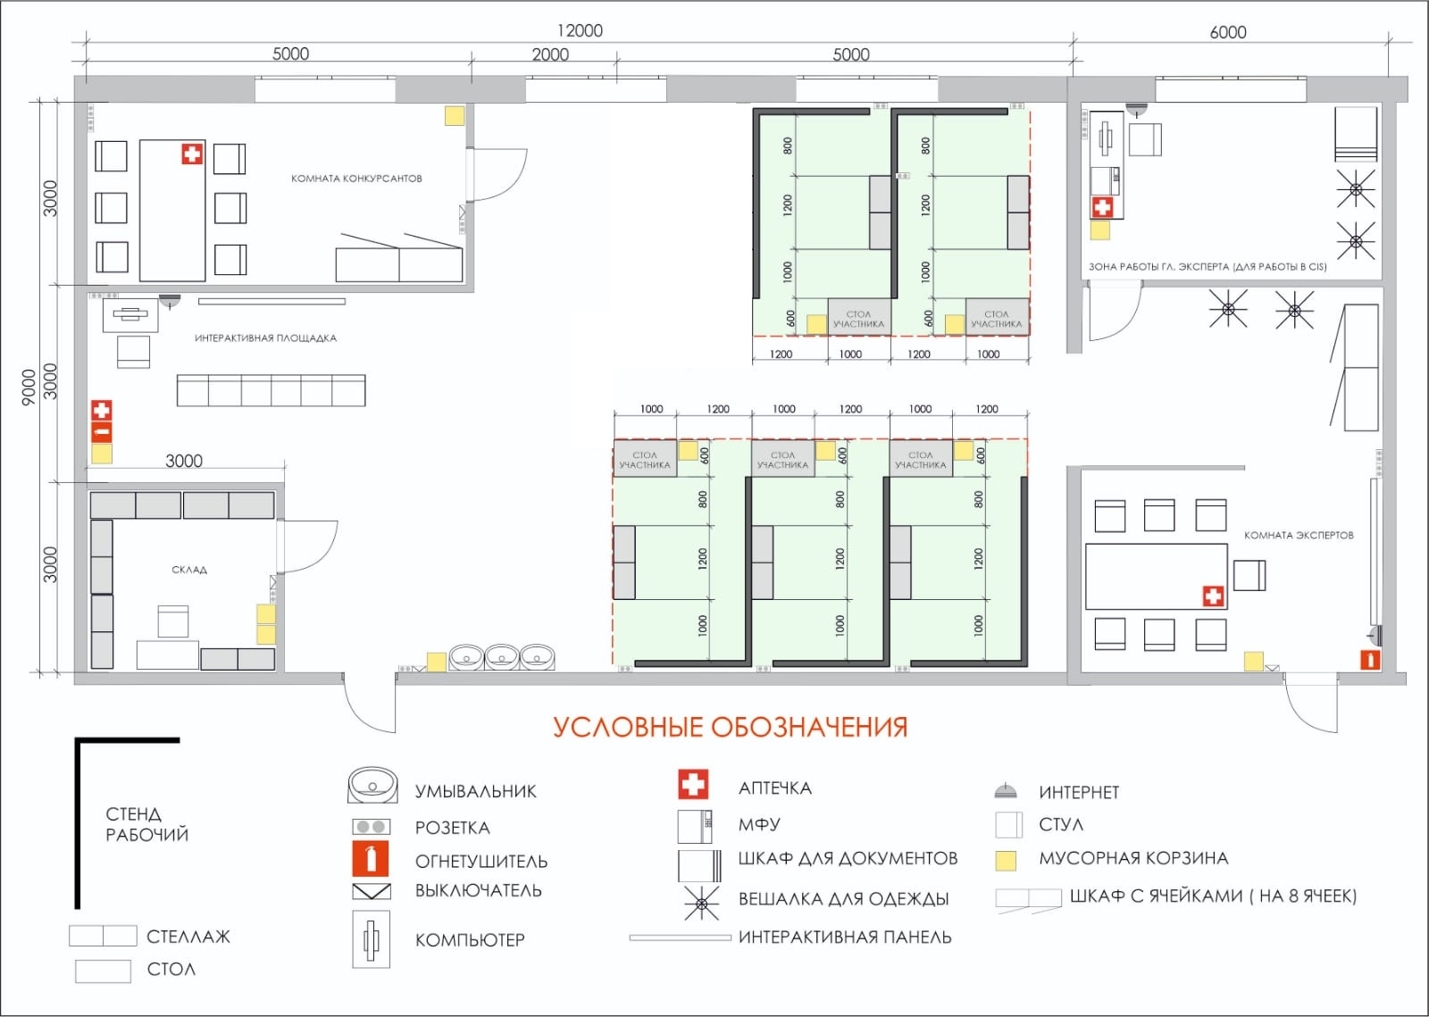
При выполнении конкурсного задания (инвариант) площадь рабочего места должен быть не менее 4,32 м².
Обязательно должна быть на площадке, либо в смежных помещениях, точка с подачей воды (холодной и горячей) и сливом воды в канализацию.
Комната участников, комната экспертов, главного эксперта могут находиться в другом помещении, за пределами конкурсной площадки в шаговой доступности. Зона работы главного эксперта может размещаться как в отдельном помещении, так и в комнате экспертов.

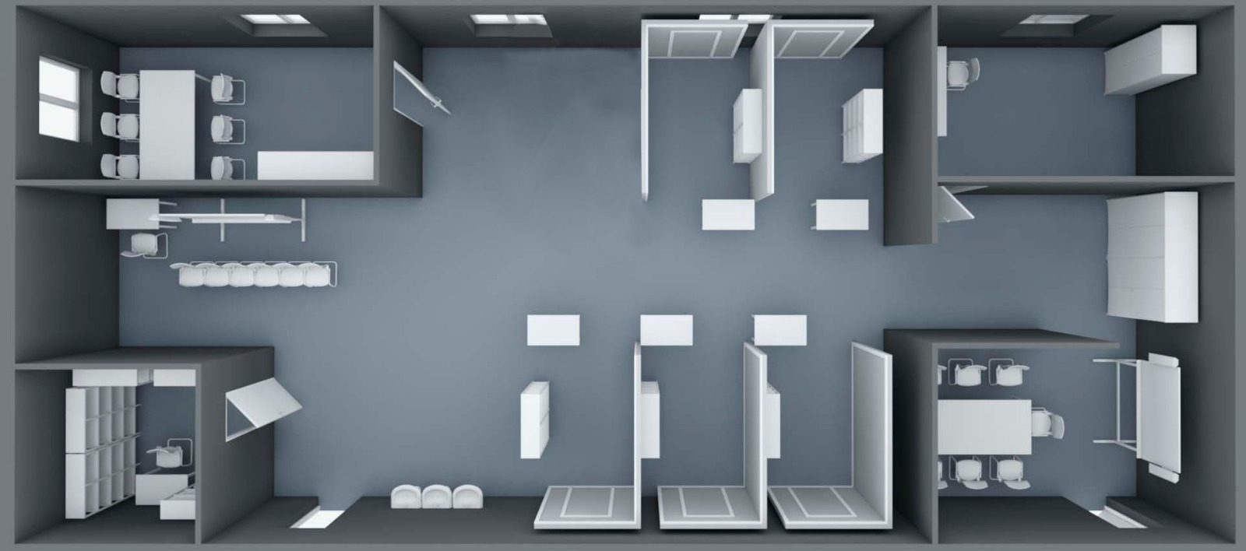

Рабочий стенд:
